ATELIER

LSST :

* Adaptation et montage de l’autochangeur dans la boîte de transport pour la livraison à Paris
* Modification et montage de la housse pour le transport et la manutention du système.
* Gestion de la sous traitance et réalisation des PUMA pour la fabrication des pièces de l’autochangeur définitif.

**Imagerie médicale** :

Réalisation d'un support éprouvette pour la thésarde Loriane Portal :

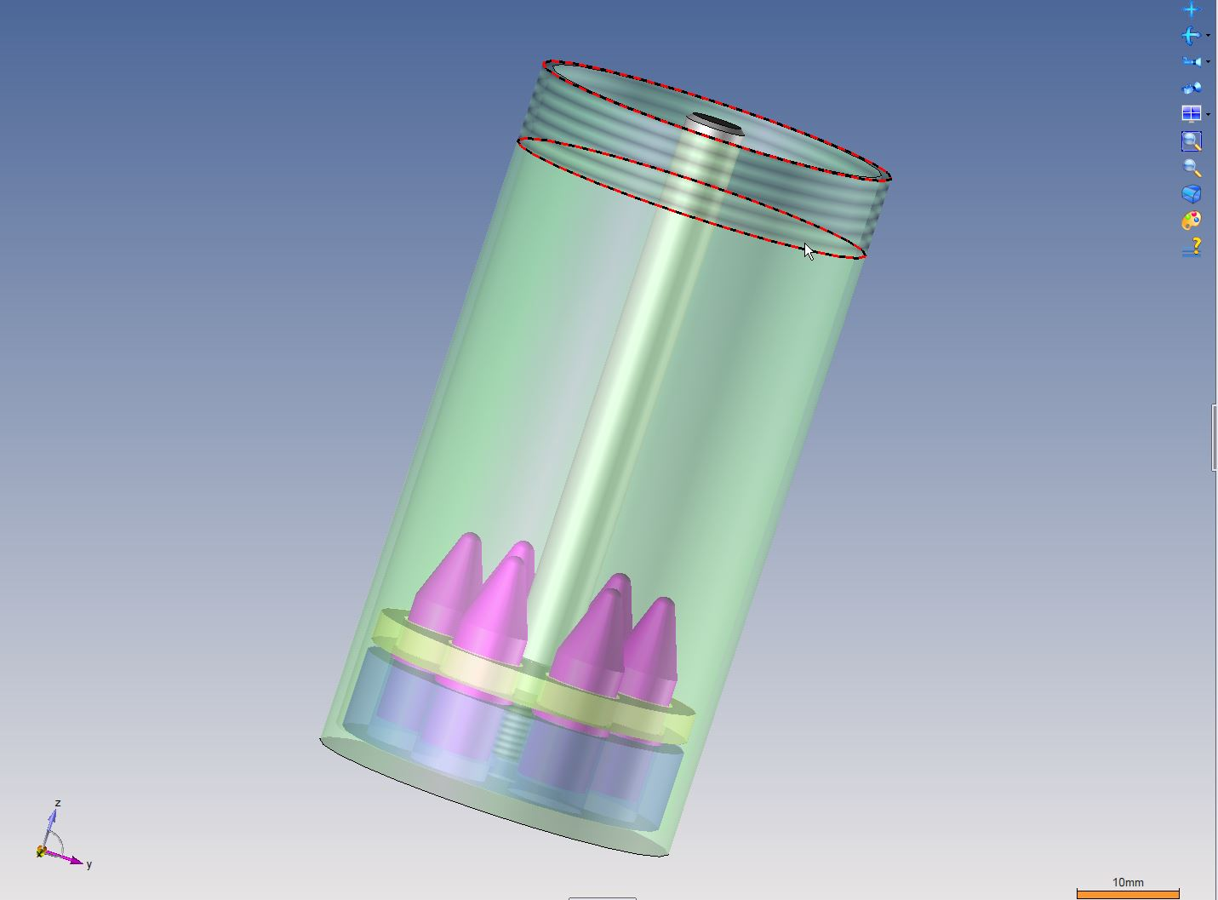

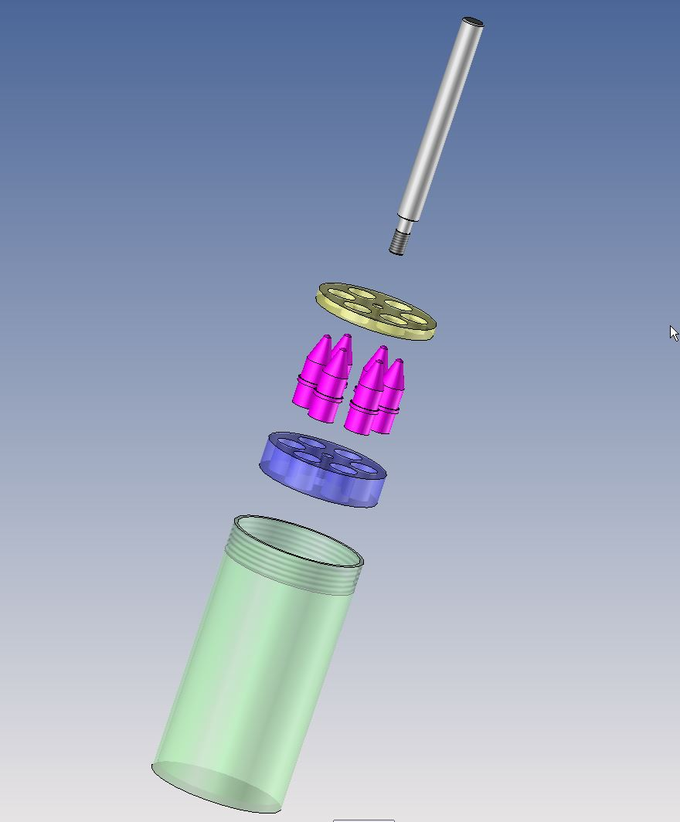

EUCLID :

Réalisation de quatre guides pour capot de protection en Inox.

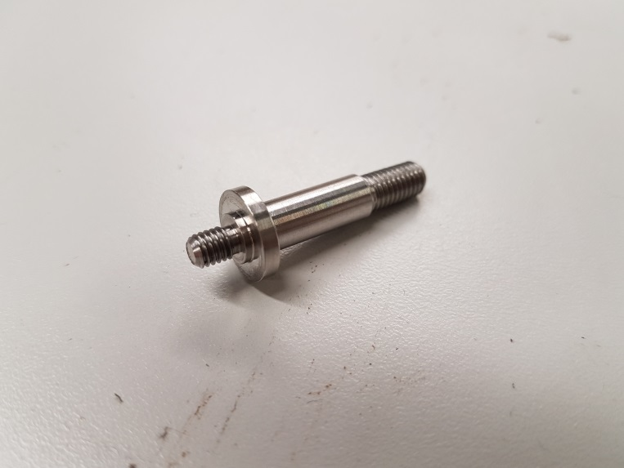

ANTARES :

Mission sur le Janus. Intégration du système de nettoyage des sphères du détecteur pour test en mer.

Réalisation d’une fiche de procédure de montage des brosses sur le ROVE

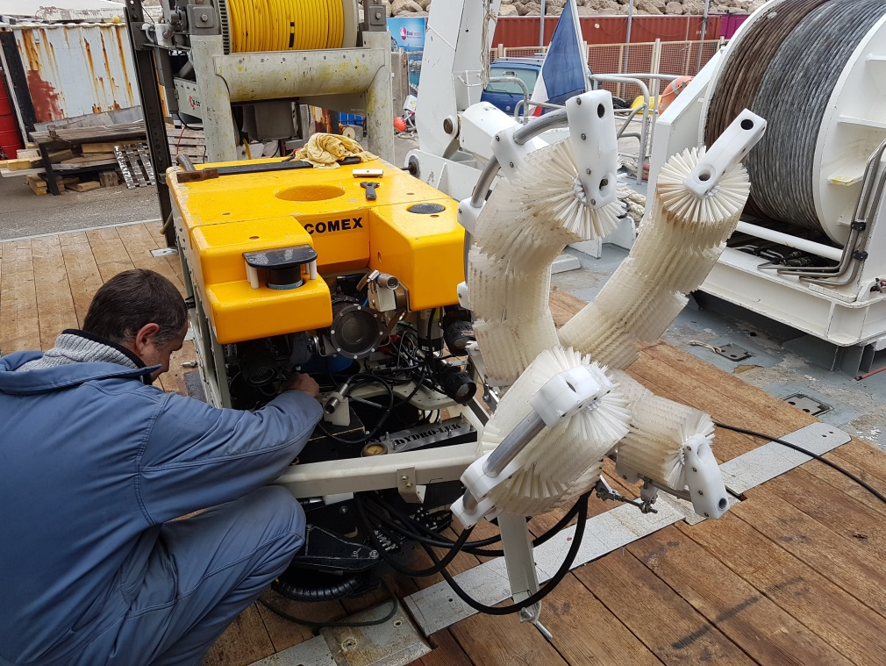

STARDICE :

STARDICE

StarDICE -Utilisation de la source DICE comme étoile artificielle pour la calibration photométrique du futur télescope grand champ LSST

Réalisation d’une étude du système de calibrage de faisceau lumineux. Module placé sur un mat à 90M d’altitude.

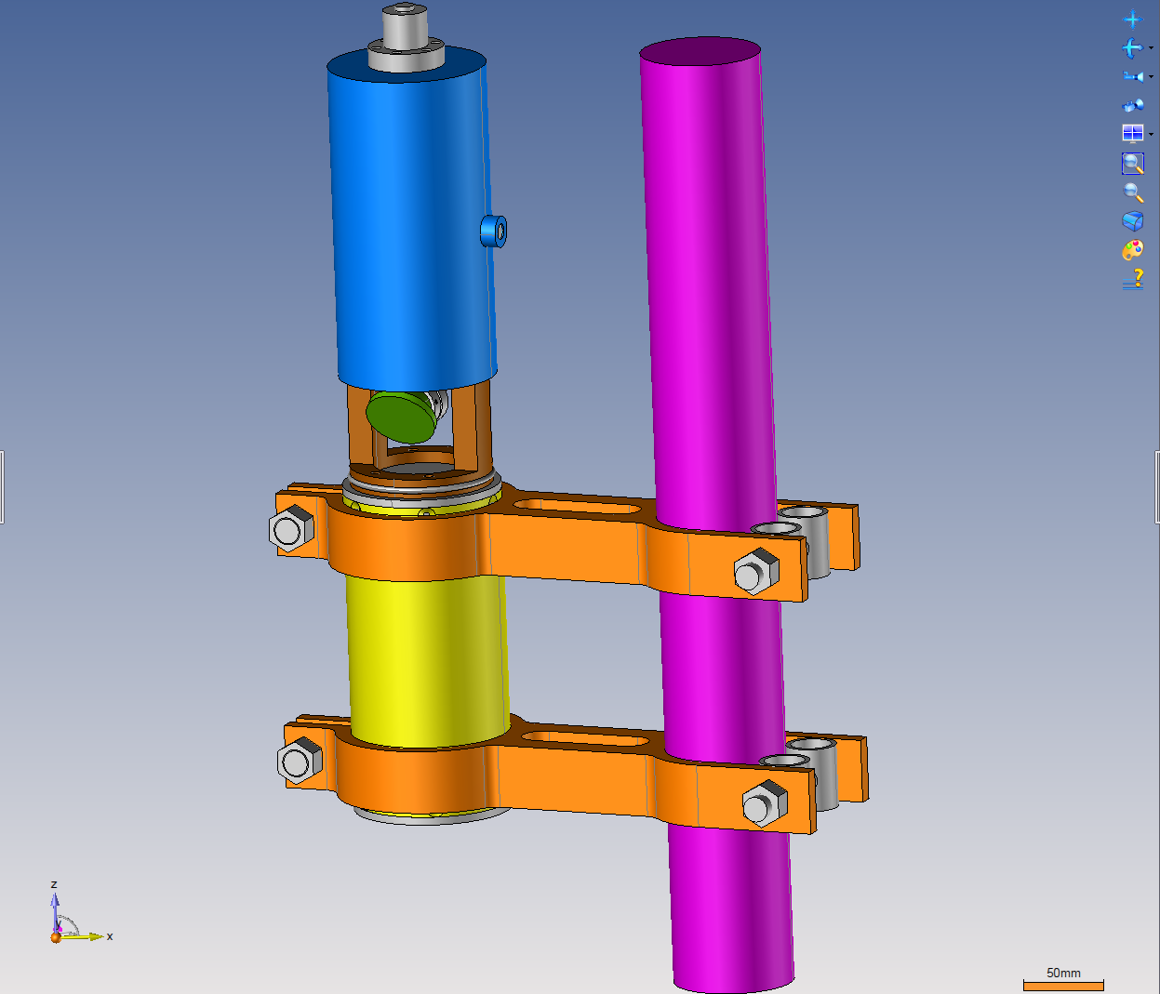

DIVERS :

Démontage du plateau en bois pour l’îlot central afin de procéder à un échange suite à la non-conformité de ce dernier.

Livraison prévue dans les semaines à venir. (Attente de confirmation du fournisseur).